D7R6SWW/N1CHD

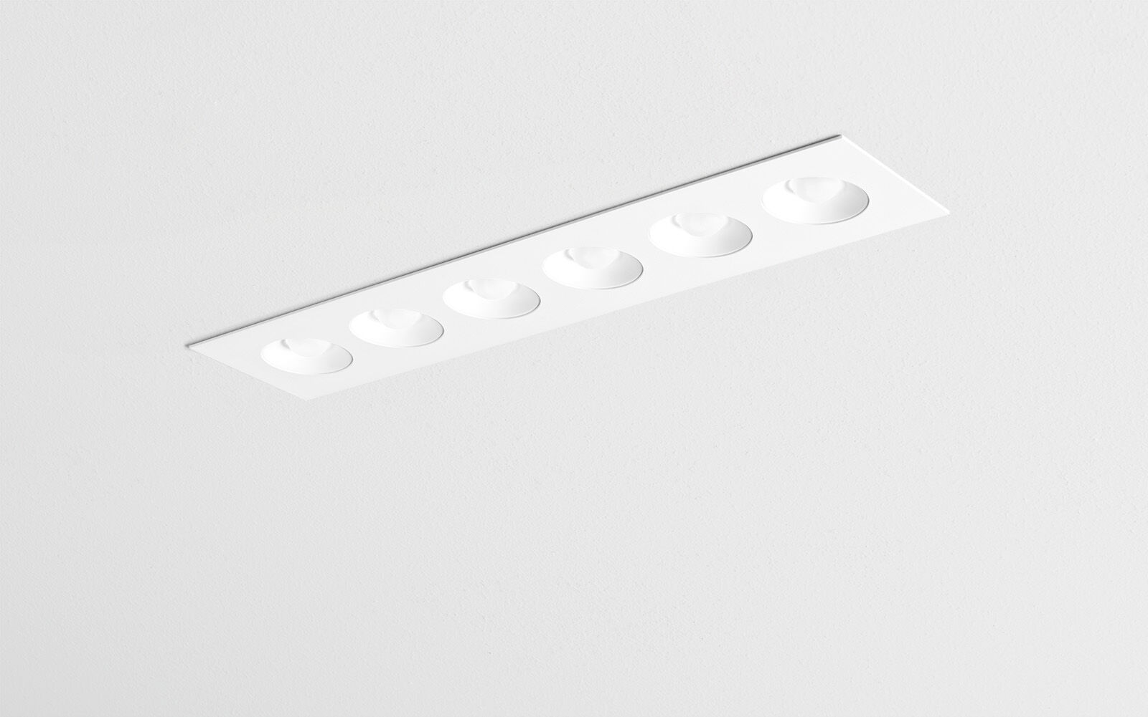
- Linjär downligt med raka kanter, vitt armaturhus.
- LED+LENS™ optik, vita cups, polykarbonat, medelbredstrålande ljusfördelning.
- 6 linser försänkta I runda kupor.
- Dimensioner: 445 mm x 95 mm x 40 mm.
- individuell fyrkantig
- LED+LENS™ en kombination av högeffektsdioder och individuella linser med en pattenterad ytstruktur. Linserna är försänkta i små koppar för en komfortabel ljusupplevelse.
- Ljusflöde: 2250 lm, Specifikt ljusutbyte: 100 lm/W.
- Energiförbrukning: 22.5 W, DALI reglerbar.
- Frekvens: 50/60Hz AC.
- Spänning: 220-240V.
- isoleringsklass: class II.
- LED med överlägset bibehållningsfaktor; efter 50000 brinntimmar behåller fixturen 96% av sin initiala ljusflöde.
- Färgtemperatur: 4000 K, Färgåtergivning ra: 80.
- Ljusfärgstolerans (initial MacAdam): ≤ 3 SDCM.
- LED+LENS™ för bländningsfri ljusdistribution med UGR <= 19 och luminanser vid @ 65° 3000 Cd/m² cd/m² enligt SS-EN 12464-1 för höga visuella krav.
- Fotobiologisk säkerhet IEC/TR 62778: RG1.
- RAL9003 - vit.
- IP-klassning: IP20.
- Utbytbar ljuskälla (endast LED) av en fackman. Utbytbara styrdon av en fackman.
- Energieffektivitetsklass ljuskälla (EU 2019/2015): E.
- Glödtrådstest: 850°C.
- 5 års garanti på armatur och drivenhet.
- Certifieringar: CE, ENEC.
- Armatur med halogenfritt kablage.
- Armaturen har utvecklats och framställts enligt standard EN 60598-1 i ett företag som är ISO 9001 och ISO 14001-certifierat.

